Кормушка для птиц.
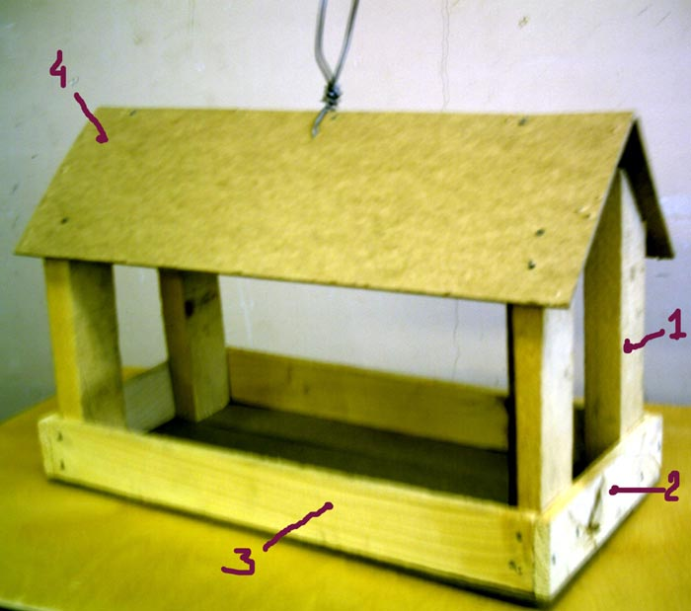

Технологическая карта.

- Отмерить и отпилить 4 стойки L= 250 мм (угол скоса α = 45⁰ ).
- Отмерить и отпилить 2 боковые рейки (длину измерить самостоятельно).
- Отмерить и отпилить 2 продольные рейки (длину измерить самостоятельно).
- Отмерить и отпилить 2 заготовки на крышу (размеры измерить самостоятельно).
- Отмерить и отпилить брусок размером 30х30х300 (для крыши).
- Произвести сборку в следующей последовательности:
  - сколотить гвоздями две боковушки (детали 1 – 2 шт. и 3);
  - сколотить гвоздями две боковушки (детали 2 к готовой конструкции);
  - сколотить крышу (детали 4-2 шт. и брусок 5);
  - прибить крышу к стойкам (по 2 гвоздя).

- По готовому контуру разметить и отпилить заготовку для дна.
- Прибить дно.
- Сделать из проволоки крючок для подвески.

